Lesprogramma:

Vak | Blz | Extra uitleg bij het te maken werk | Dit heb ik klaar en zo ging het!
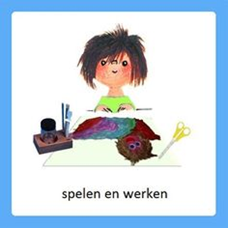 |  | - | Klaar:……..
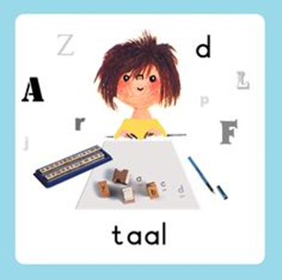 |  | Gynzy  Oefening kritisch luisteren  - Onthouden van een deel van de zin  - Inzicht krijgen in de vragen die gesteld worden  ‘Gisteren hebben jullie opdrachten gedaan bij het prentenboek van het kringloopwinkeltje. Goed luisteren was daarbij heel belangrijk. Dat gaan we vandaag bij Gynzy ook doen. Luister maar naar de vraag. Probeer de vraag te onthouden. Kijk naar de plaatjes. Wat is het juiste antwoord? Klik op dat plaatje! Eerst even een voorbeeld.  Verhaaltje  Jos speelt eerst met zijn playmobiel, daarna met de kapla en nu speelt hij met duplo  Vraag  Wat deed Jos eerst? ………………..Dan moet je op dat plaatje klikken.  Lastig hè, want je moet dan het begin van het verhaaltje onthouden.’  Tip voor de ouder: het kan zijn dat kinderen deze oefening nog heel lastig vinden. Begin dan met eenvoudige oefeningen als ‘steek één duim omhoog, wrijf je handen over je knieën, leg een hand op je schouder’. Oefen daarna met kleine verhaaltjes zoals hierboven maar dan met één ding om te onthouden. Breid het daarna uit met twee dingen die onthouden moeten worden. Dit kan ook tijdens het voorlezen van het prentenboek. | Klaar:……..
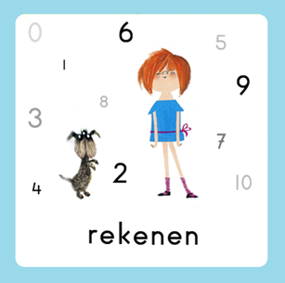 |  | Activiteit  Tabel maken  klik hier voor de activiteit die de kinderen samen met de juf mogen doen.  Tip voor de ouder:  *  Als het kind hoeveelheden snel en goed telt, kunt u het kind ook laten tellen in sprongen van twee. Benoem dat ongeveer zo: ‘nu gaan we handig tellen, pak maar twee blokjes vast, nu nog twee blokjes, hoeveel is het dan? En er nog twee bij, dan zijn het ……. blokjes’  **  Als het kind in de tabel de kruisjes heeft gezet, kunt u hier nog oefeningetjes mee doen. Hoeveel euro kost….? Of: waar zijn er evenveel kruisjes? Of: waar zijn er 8 kruisjes?  Ik hoop dat het filmpje duidelijk was voor de kinderen. | Klaar:……..

Elke dag:
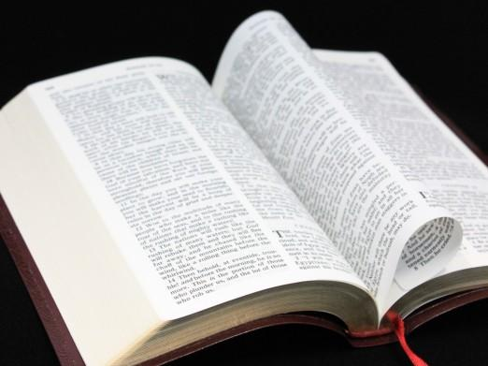 | Psalm en Bijbelvertelling: Zie hiervoor het rooster wat u heeft gekregen en daarnaast het psalmrooster wat op de site staat |  | 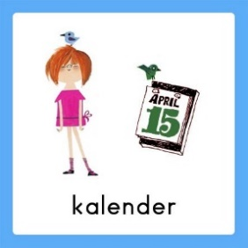 | Datum bekijken: Welke dag is het vandaag? Welk cijfertje hoort daarbij? Welke dag was het gisteren, eergisteren, morgen en overmorgen? Wat voor weer is het vandaag?
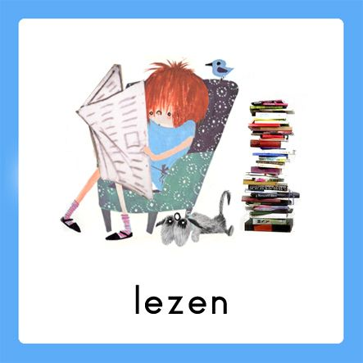 | Voorlezen is erg belangrijk voor de ontwikkeling van kinderen. Ze bouwen hierdoor hun woordenschat op en groeien in de taalontwikkeling. Belangrijk is om elke dag een kwartier voor te lezen. Bekijk hierbij ook de voorleestips .. |  | 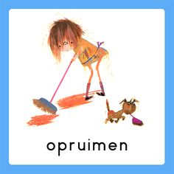  taakje | Papa en/of mama helpen met een taak. Helpen met een taak is goed voor bijv. de motoriek. U kunt denken aan:  Was ophangen: Voor het openknijpen van de knijpers is enige kracht nodig. Span een waslijn op ongeveer een halve meter boven de grond en laat je kind poppenkleertjes of zakdoeken ophangen.  -Sokken sorteren: Alle sokken weer netjes in paren sorteren  - Boterhammen smeren: Smeer voor iedereen de boterhammen voor de lunch
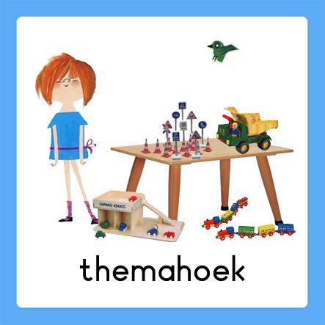  spelen | Spelen en rollenspellen is goed voor de ontwikkeling van de kinderen. Ze leren hierdoor veel vaardigheden, kennis en ervaringen die ze nodig hebben in de ‘echte’ wereld. |  | 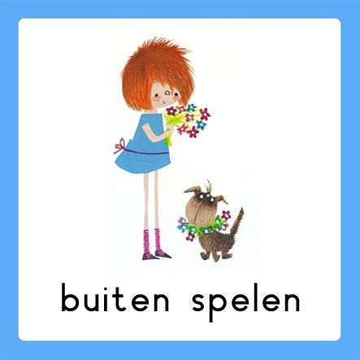 | Buiten spelen: door te bewegen komen we tegemoet aan de bewegingsdrang van jonge kinderen en hun motorische ontwikkeling wordt zo gestimuleerd. Ze leren situaties inschatten en kunnen ook hier een rollenspel spelen.
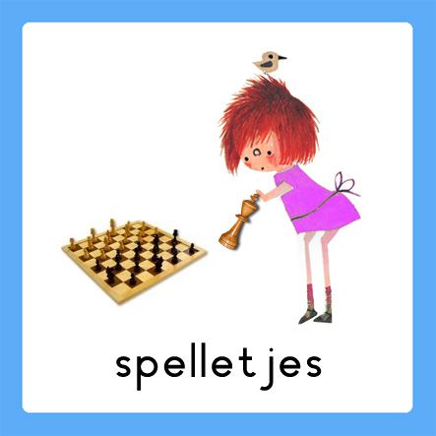 | Spelletjes: Er zijn veel verschillende leerzame spellen voor het jonge kind. Hierbij kunt u denken aan: memory, kwartet, puzzelen, Halli Galli en misschien hebben jullie zelf nog wel andere leerzame spellen in de kast staan.  Vaardigheden: tegen je verlies kunnen, op je beurt wachten, etc.. |  | 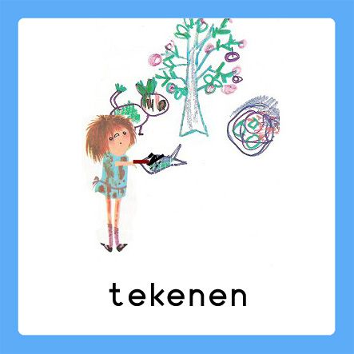 | Dit was mijn dag: Een terugblik op de dag en vervolgens tekenen wat je gedaan hebt. De kinderen bedenken een ‘zin van de dag’. Hier kunt u opdrachtjes aan koppelen, zoals: wat is de eerste/laatste letter/woord? Letters zoeken? Hoeveel woorden/letters heeft de zin? Etc..

